Baca File Laporan Kegiatan Edukasi dan Inklusi PUJK

# Instalasi

1. Pastikan python telah terinstall pada PC



1. Pastikan library python berikut telah terinstall pada pc (cara install buka CMD lalu masukkan “pip install [nama library]”)
   1. pandas
   2. numpy
   3. editdistance
   4. dateutil
2. Download file / clone repo ke folder kosong

|  |  |
| --- | --- |
|  |  |

# Baca File Laporan

1. Copy file attachment ke dalam folder “read” dengan struktur “[folder] / [folder laporan pujk] / [file file attachment]” (Pastikan struktur folder seperti ini)
   1. Isi folder “read” [folder]

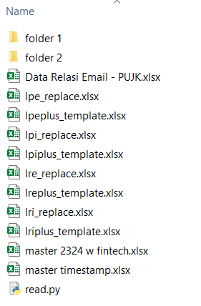

Folder folder pelaporan PUJK

* 1. Isi folder “folder 1” [folder laporan pujk]

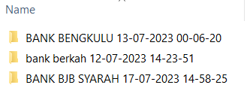

* 1. Isi folder “BANK BENGKULU” [file file attachment]

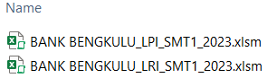

1. Buka file “read.py” dan edit pada baris 11, ganti nilai variabel “fileRead” menjadi LRE, LPE, LPI, atau LRI (sesuaikan kebutuhan)

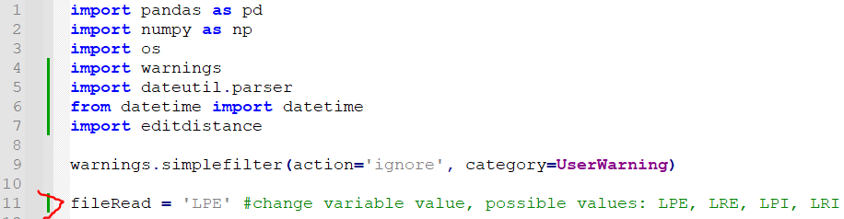

1. Buka command prompt pada folder “read” (shift + klik kanan > open poweshell window here). Lalu masukkan command “python read.py”
   1. Buka command prompt

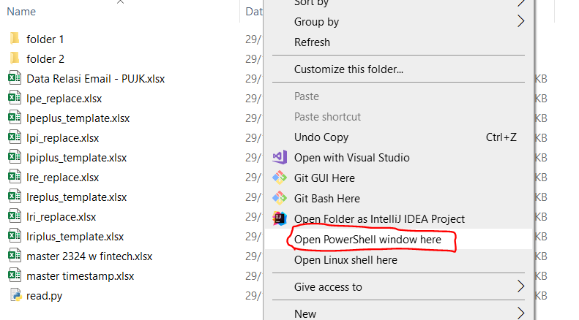

* 1. Jalankan command “python read.py”, tunggu hingga selesai



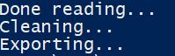

1. Hasil running berupa 3 file yaitu:
   1. [LPE/LRE/LPI/LRI] Result Raw.xlsx = file asli hasil penggabungan isi attachment laporan PUJK
   2. **[LPE/LRE/LPI/LRI] Result Final.xlsx = file point a dengan pembersihan nama pujk, sektor, serta duplikasi data**
   3. [LPE/LRE/LPI/LRI] Mistake Notes.xlsx = file catatan error file attachment dari PUJK yang tidak terbaca/tidak diambil datanya, error message sbb:
      1. expected <class 'openpyxl.worksheet.cell_range.MultiCellRange'> = program tidak dapat membuka file
      2. Can't find workbook in OLE2 compound document = file excel diberi password

# Validasi file

## Validasi LPE

1. Copy file “LPE Result Final.xlsx” ke dalam folder validate

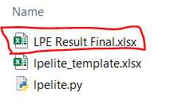

1. Buka command prompt pada folder “read” (shift + klik kanan > open poweshell window here). Lalu masukkan command “python lpelite.py”
2. Hasil running berupa file excel “LPE Lite Validation Result.xlsx”